데이터베이스 복제

1. 게시/배포/구독 서버의 모든 SQL Engine과 Agent를 모두 자동&시작으로 설정한다.

2. 게시서버에서 다음을 실행한다.
CREATE DATABASE [게시DB];
GO

USE [게시DB];
GO

CREATE TABLE pubTbl
( id INT NOT NULL identity PRIMARY KEY
, name CHAR(10) NOT NULL
, age INT NOT NULL
, jumin CHAR(14) NOT NULL
);
GO

INSERT INTO pubTbl VALUES ('박지성', '24', '850101-1111111');
INSERT INTO pubTbl VALUES ('박주영', '22', '870101-1222222');
INSERT INTO pubTbl VALUES ('조재진', '26', '830101-1333333');

3. 배포서버 설정 시작
: ‘개체탐색기-복제-배포구성’을 클릭한다.

4. 배포 구성 마법사에서
: 초기 화면에서 다음을 클릭.

5. 배포 구성 마법사에서
: 아래 그림과 같음을 확인하고 다음 클릭.
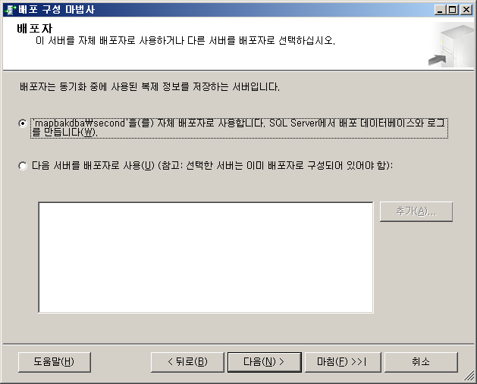

6. 배포 구성 마법사에서
: 스냅샷 폴더를 확인하고 다음을 클릭.

7. 배포 구성 마법사에서
: 배포 데이터베이스 이름을 ‘배포DB’로 입력.
: 배포 데이터베이스 파일 폴더/로그 파일 폴더를 확인하고 다음을 클릭

8. 배포 구성 마법사에서
: 게시서버와 배포서버를 분리할 것이므로 아래 체크박스를 해제.
: 추가 버튼 클릭하여 게시자 추가

9. 게시자 추가 버튼 클릭 후
: 게시 서버 연결

10. 배포 구성 마법사에서
: 게시자 추가된 것을 확인 후 다음 버튼 클릭.

11. 배포 구성 마법사에서
: 암호 입력 후 다음 클릭.

12. 배포 구성 마법사에서
: 즉시 배포서버를 구성하도록 ‘배포 구성’을 체크하고 다음 클릭.

13. 배포 구성 마법사에서
: 구성 항목을 확인하고 마침 클릭.

14. 배포 구성 마법사에서
: 구성 완료를 확인하고 닫기 클릭.

15. 배포서버 구성 완료.

16. 게시서버에서 구독서버로 전달될 게시 생성
: ‘개체탐색기-복제-새로 만들기-게시’선택

17. 새 게시 마법사에서
: 초기화면에서 다음 클릭.

18. 새 게시 마법사에서
: 게시서버와 배포 서버를 분리하기에 아래 라디오버튼을 선택.
: 추가 버튼으로 배포 서버 선택한 후 다음 클릭.

19. 새 게시 마법사에서
: 배포 서버 설정시 입력했던 암호를 동일하게 입력하고 다음 클릭.

20. 새 게시 마법사에서
: 게시할 DB를 선택하고 다음을 클릭.

21. 새 게시 마법사에서
: 트랜잭션 게시를 선택하고 다음을 클릭.

22. 새 게시 마법사에서
: 게시할 개체를 선택하고
: 선택 표시된 개체만 목록에 표시를 체크하고 다음 클릭.

23. 새 게시 마법사에서
: 그냥 다음 클릭.

24. 새 게시 마법사에서
: ‘즉시 스냅샷…유지 합니다.’를 체크하고 다음 클릭.

25. 새 게시 마법사에서
: 보안 설정 클릭

26. 스냅샷 에이전트 보안에서
: ‘SQL Server 에이전트 서비스 계정으로 실행’을 선택.
: 확인 클릭.

27. 새 게시 마법사에서
: 다음 클릭.

28. 새 게시 마법사에서
: ‘게시 만들기’체크하고 다음 클릭.

29. 새 게시 마법사에서
: 게시 이름 입력하고 마침 클릭.

30. 새 게시 마법사에서
: 성공 확인.

31. 작동상태 확인
: 탐색기에서

: 개체 탐색기에서

32. 구독 서버 설정 시작
: ‘개체탐색기-복제-새로 만들기-구독’클릭.

33. 새 구독 마법사에서
: 다음 클릭.

34. 새 구독 마법사에서
: 게시자(게시 서버) 선택.
: 다음 클릭.

35. 새 구독 마법사에서
: 아무거나 해도 상관없다고 하는데 우선 위에 것 선택.
: 다음 클릭.

36. 새 구독 마법사에서
: 새 데이터베이스 선택.

37. 새 데이터베이스에서
: 데이터베이스 이름에 ‘구독DB’입력.
: 확인 클릭.
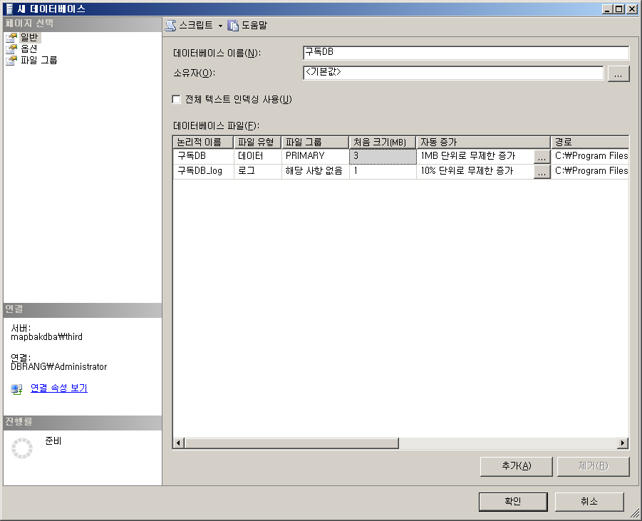

38. 새 구독 마법사에서
: 구독 데이터베이스를 확인하고
: 다음 클릭.

39. 새 구독 마법사에서
: <…> 버튼 클릭.

40. 배포 에이전트 보안에서
: 아래 그림과 같이 설정.

41. 새 구독 마법사에서
: 다음 클릭.

42. 새 구독 마법사에서
: 에이전트 일정을 계속 실행으로 설정.
: 다음 클릭.
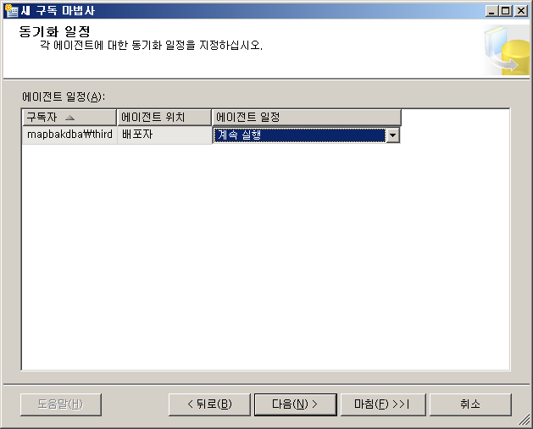

43. 새 구독 마법사에서
: 초기화 체크.
: 초기화 시기를 즉시로 설정.
: 다음 클릭.

44. 새 구독 마법사에서
: 구독 만들기 체크.
: 다음 클릭.

45. 새 구독 마법사에서
: 완료 내용 확인.
: 마침 클릭.

46. 새 구독 마법사에서
: 성공 확인 후 닫기 클릭.

